关于中山海雅缤纷广场八期(11、12栋SOHO酒店)报建变更说明公示的通告

建设单位中山市海雅投资有限公司向我局申请变更名下用地的八期(11、12栋SOHO酒店)的部分规划报建。我局已受理其申请，按照城乡规划相关法律、法规的有关规定，现对申请变更规划事项进行公示，公示如下：
一、申请变更规划事项用地的基本情况
土地证号：中府国用（2012）第0200636号，权利人：中山市海雅投资有限公司，坐落：中山市南头镇将军村，土地使用权取得方式：出让，用途：商住，面积：162322.60平方米。该用地在《南头镇升辉南太澳高速西侧用地控制性详细规划调整（2016）》中确定的规划用地性质主要为商业服务业设施用地。
二、11栋SOHO/酒店变更情况：
1、地下一层15轴交H~2/L轴储油间及风井调整
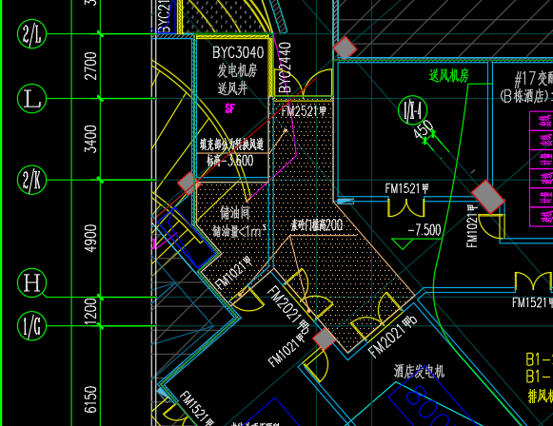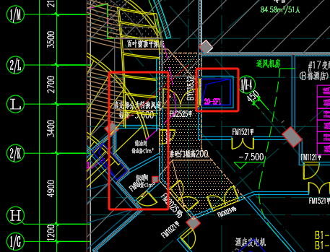
修改前 修改后

2、地下一层34轴交H轴锅炉房增加储油间，室内敞开楼梯改为封闭楼梯,29~33轴交E~H轴的功能修改，由员工餐厅、厨房改为垃圾房。
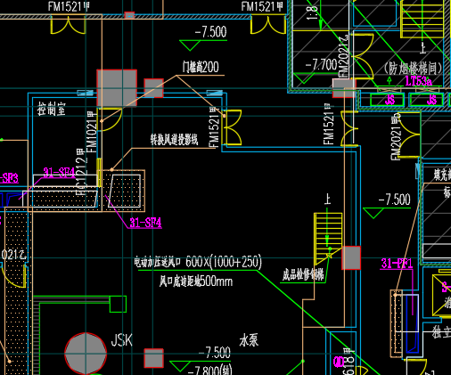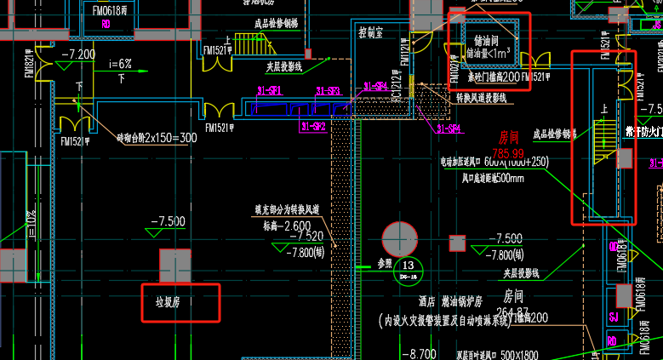
修改前 修改后

3、一层B-E~B-F轴交B-1轴避难走道门外移，B-8轴交B-A轴行李寄存分隔及边线调整。
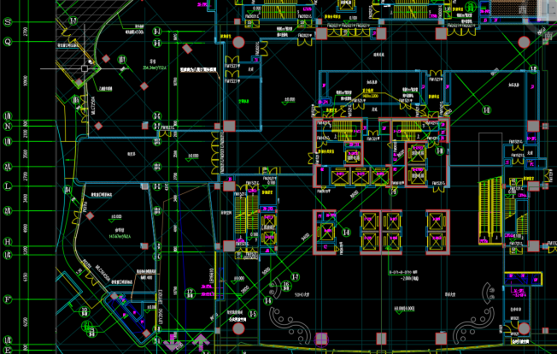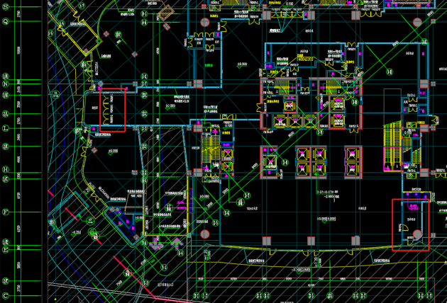
修改前 修改后

4、二层X-7~X-8轴交N~Q轴增加烟道，B-4~B-6轴交B-C~B-E轴增加检修平台。
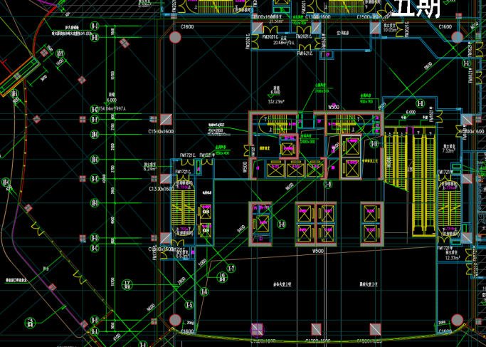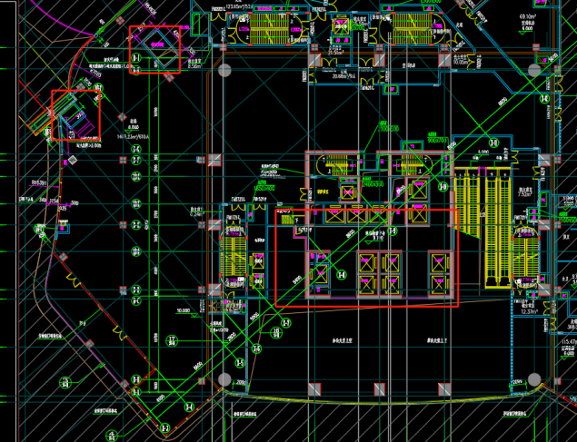
修改前 修改后

5、三层X-3~X-8轴交C~Q轴增加烟道,外墙部分幕墙改为实体墙,北侧中庭及外墙的防火玻璃墙由3小时改为1小时内侧增加防火卷帘。
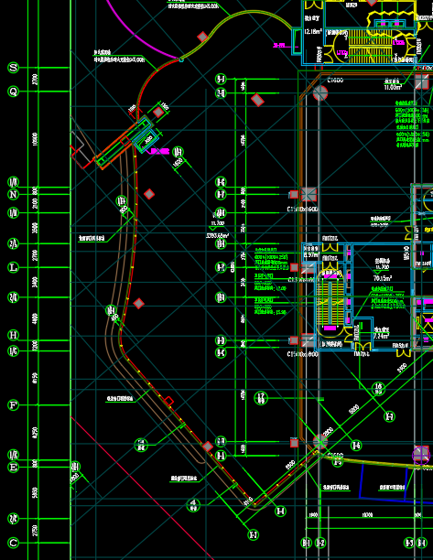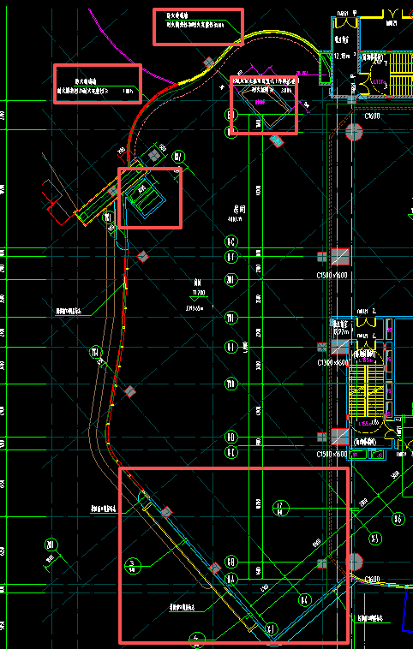
修改前 修改后

6、四层X-3~X-8轴交C~Q轴增加烟道,外墙部分幕墙改为实体墙，增加开启门。
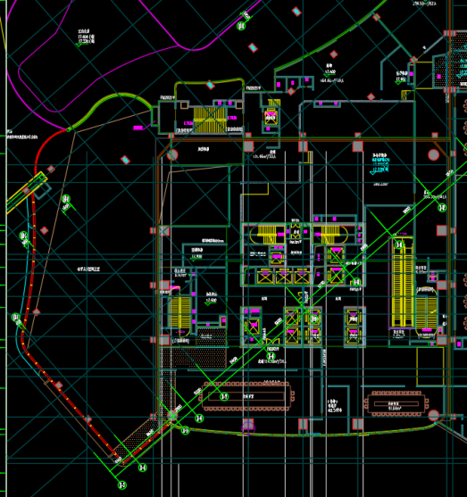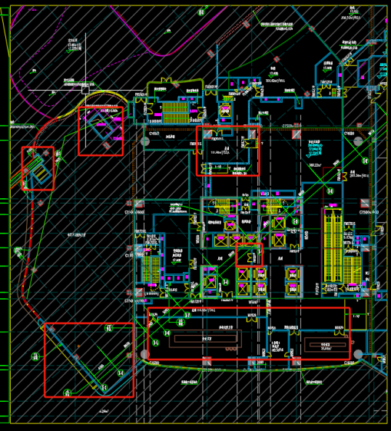
修改前 修改后

7、五层B-1~B-5轴交B-C~B-G轴取消SOHO增加出入口，增加电梯开口卫生间移动位置。
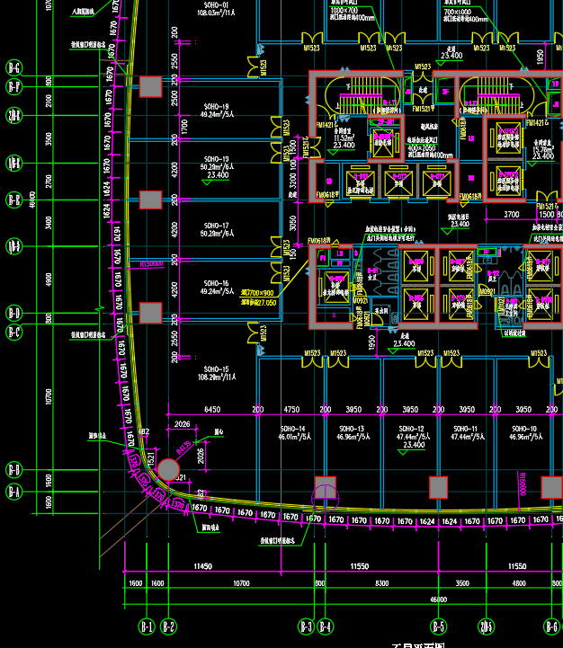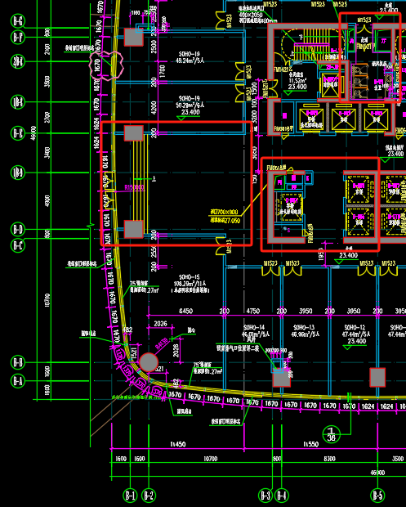
修改前 修改后

8、七、九、十二~十六层B-1~B-9轴交B-A~B-J轴SOHO分隔修改，门大小修改。
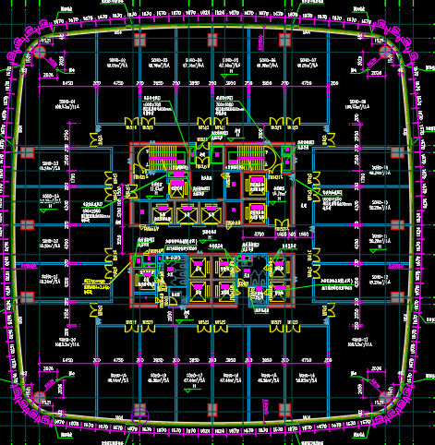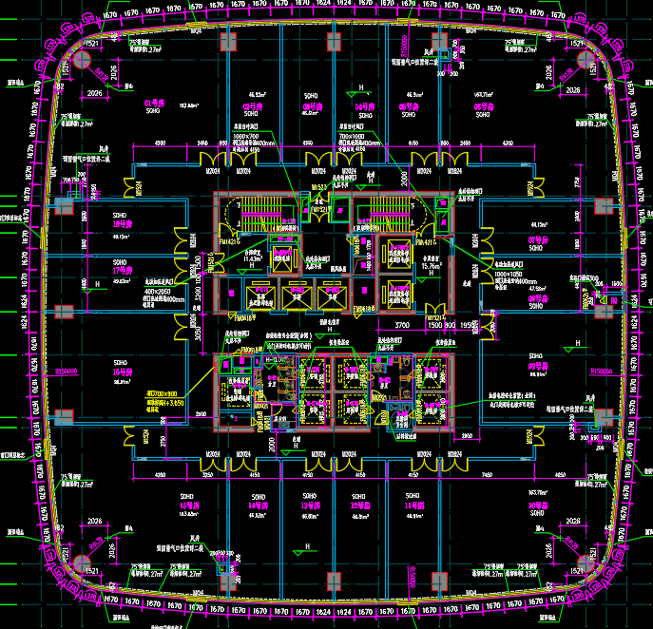
修改前 修改后

9、八层B-1~B-9轴交B-A~B-J轴SOHO分隔修改，门大小修改，避难层设备房调整对应
避难层范围修改。
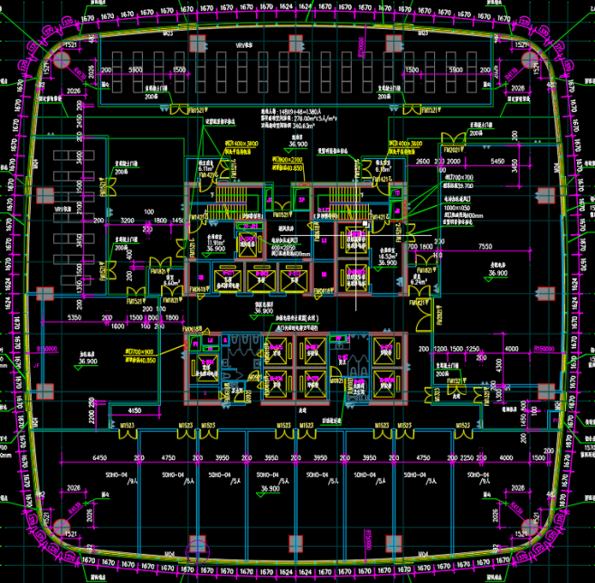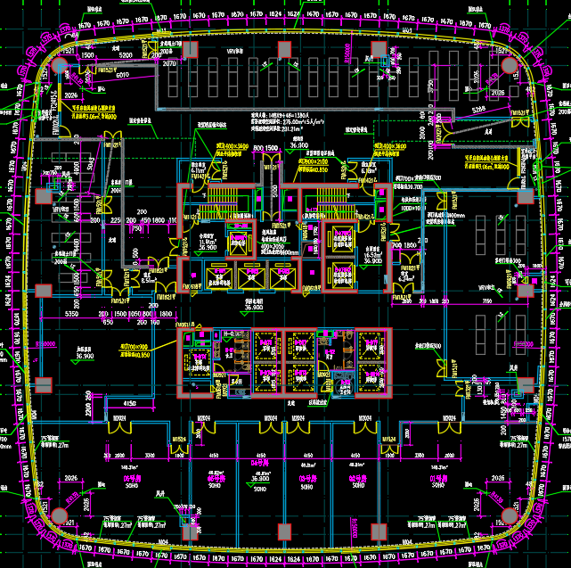
修改前 修改后

10、十七层B-1~B-9轴交B-F~B-J轴避难层设备房调整对应避难层范围修改。
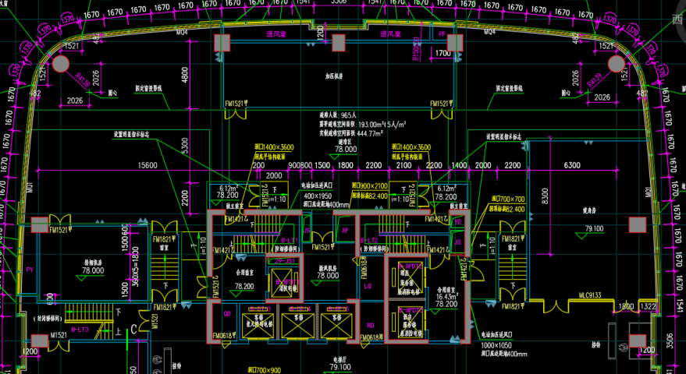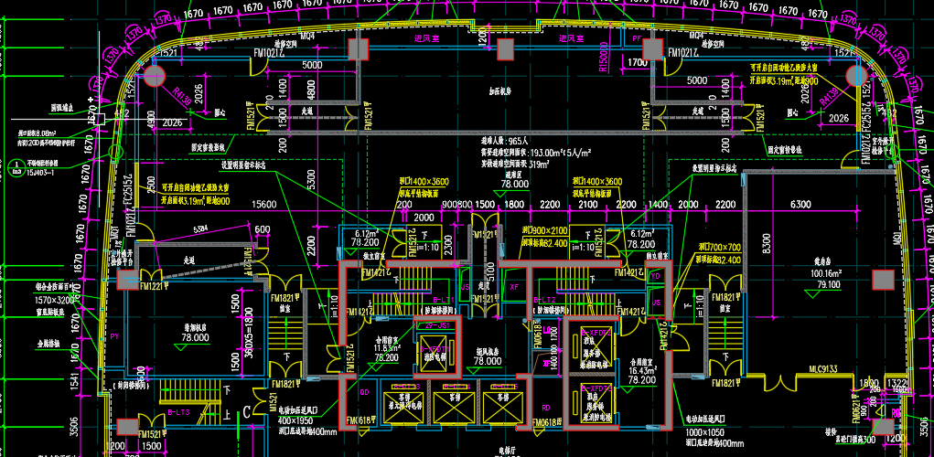
修改前 修改后

11、二十~二十五层B-1~B-9轴交B-A~B-J轴所有的房间名称由套房改为SOHO,十七、
十八、十九、二十六、二十七、二十八层为酒店产权。
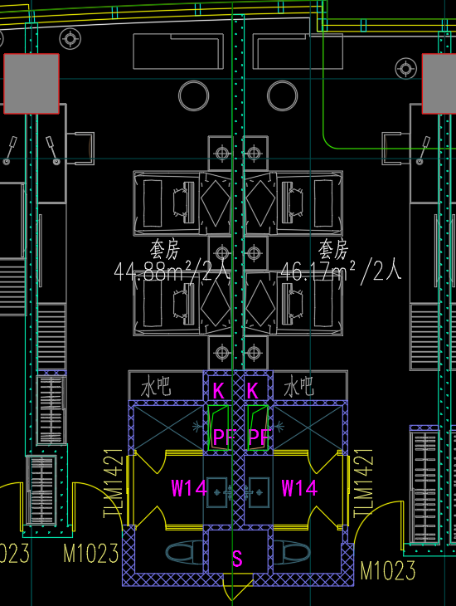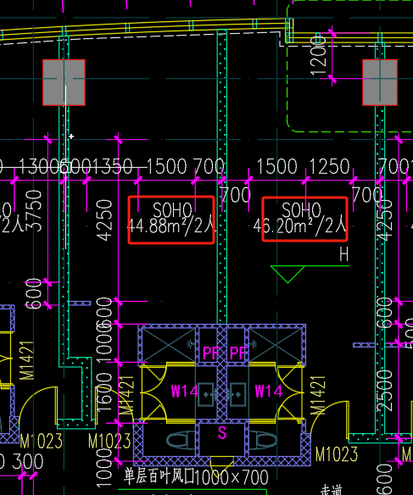
修改前 修改后

12、二十六、二十七层B-1~B-9轴交B-A~B-J轴酒店套房分隔修改。
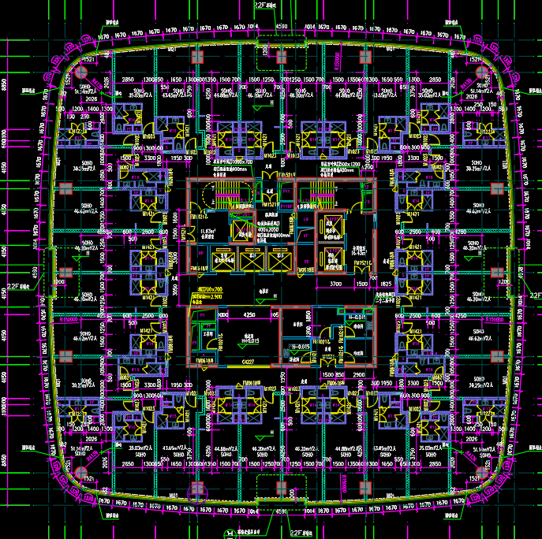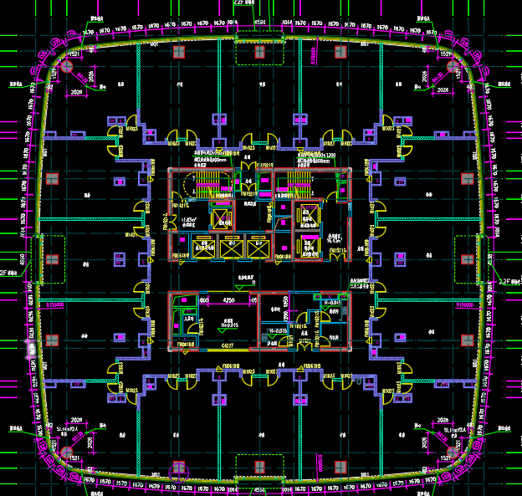
修改前 修改后

13、屋架层B-1~B-9轴交B-A~B-J轴屋架、机房、幕墙顶高度降低，所有的标高调整。
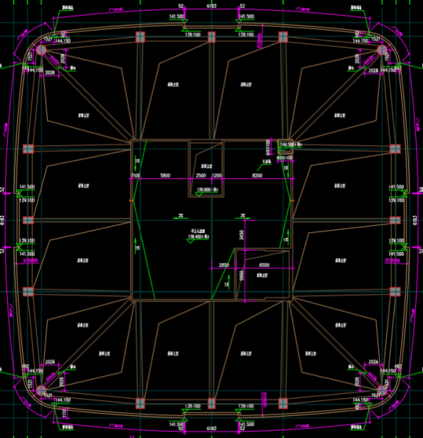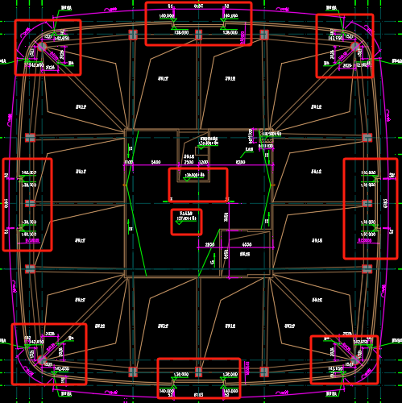
修改前 修改后

14、根据平面的调整，对应修改立面、剖面的标高，机房百叶位置。

三、12栋SOHO/酒店变更情况：
1、一层A-E~A-F轴交A-1~ A-3轴避难走道门外移,取消楼梯前室。
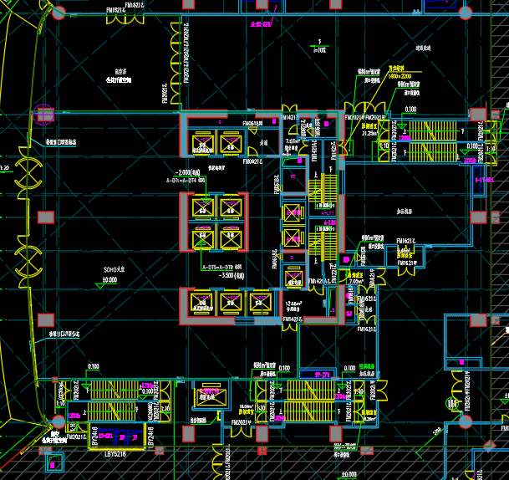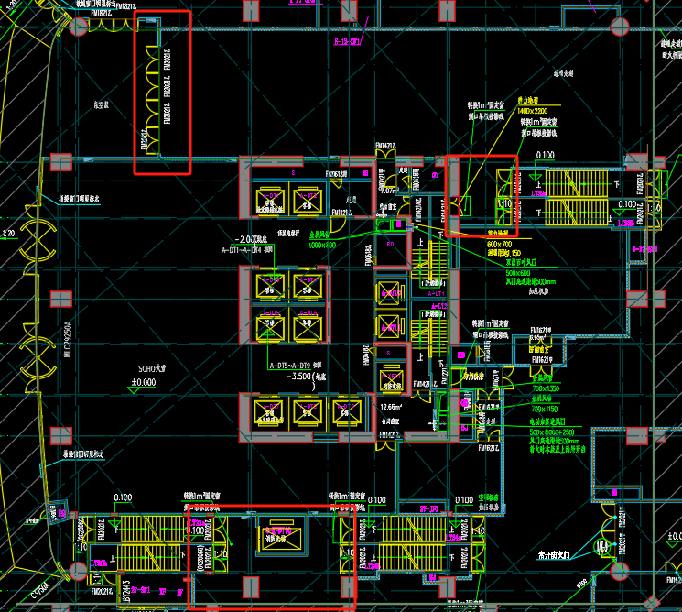
修改前 修改后

2、二层A-C~A-E轴交A-3~1/A-4轴增加电梯检修平台。
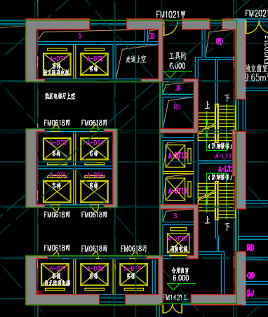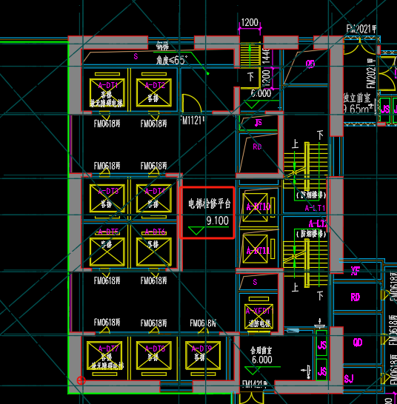
修改前 修改后

3、三层A-A~A-C轴交A-3~A-7轴商业分隔调整。
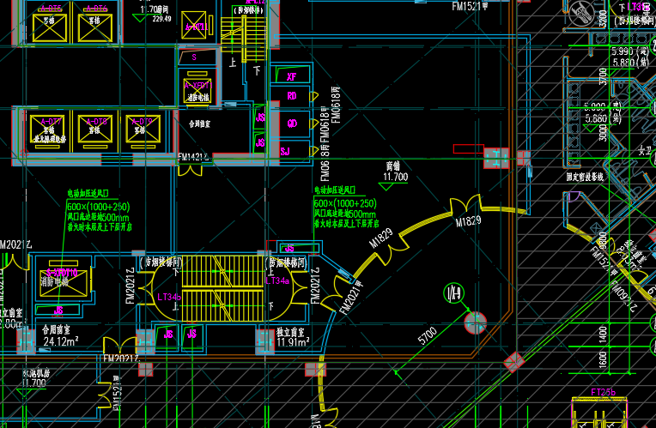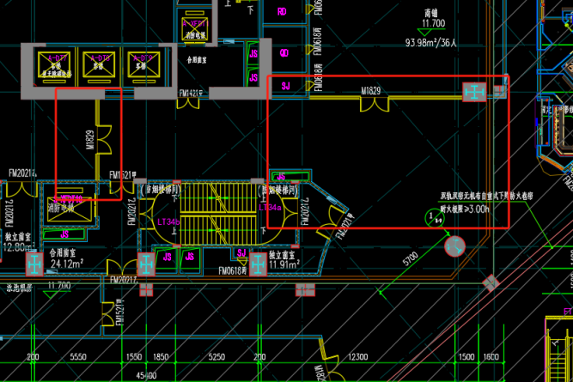
修改前 修改后

4、四层夹层A-A~A-C轴交A-1~A-6轴加压机房范围调整。
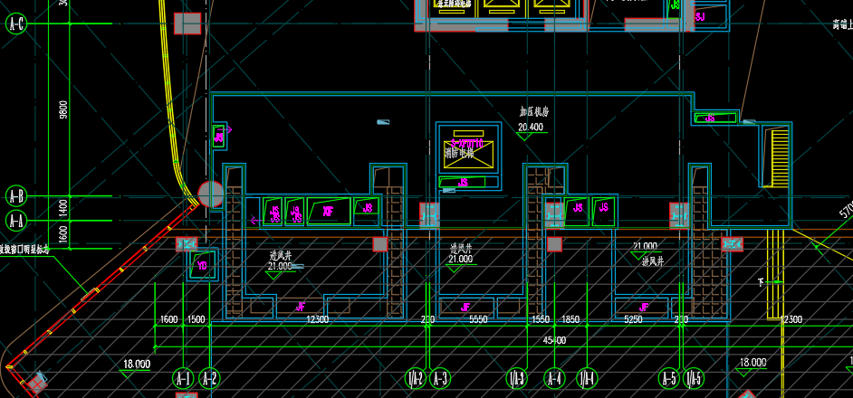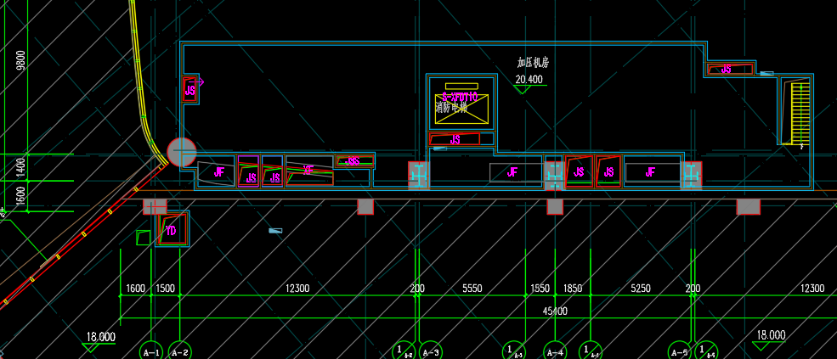
修改前 修改后

5、五层A-1~A-7轴交B-A~B-G轴取消SOHO增加出入口，调整SOHO分隔，两侧室外空
调机位置集中调整在右侧。
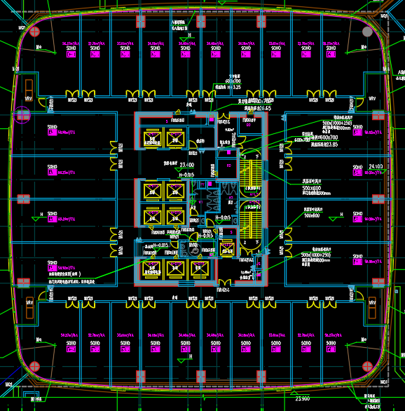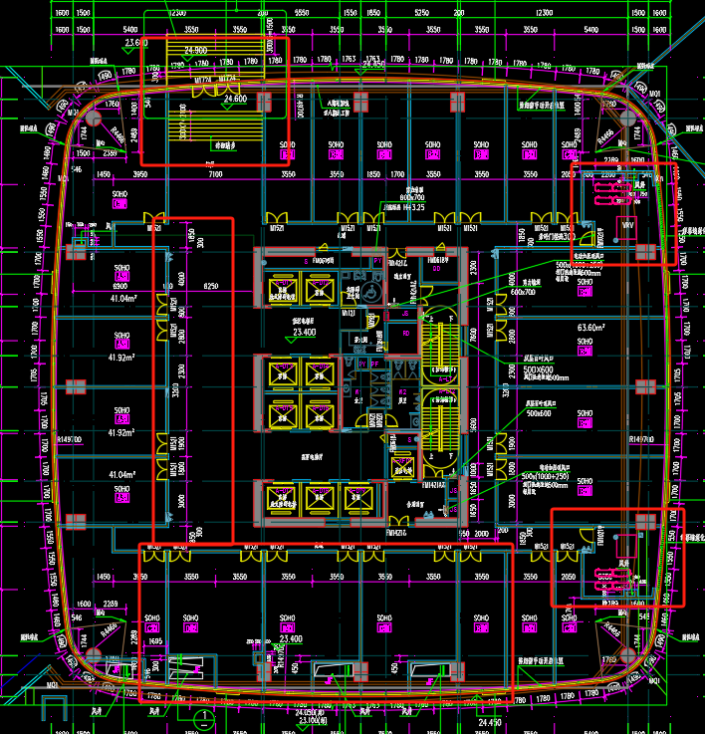
修改前 修改后

6、六、十二、十三、二十七层两侧室外空调机位置集中调整在右侧。
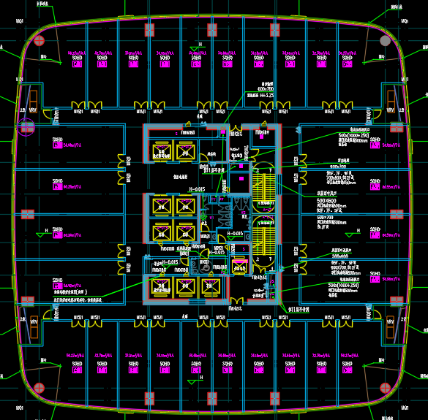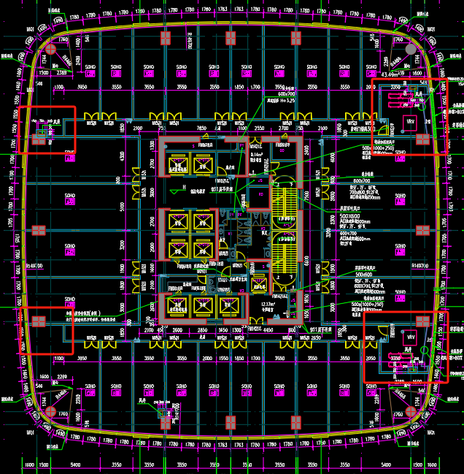
修改前 修改后

7、十层A-1~A-7轴交B-A~B-G轴SOHO分隔修改，门大小修改，避难层设备房调整对应
避难层范围修改。
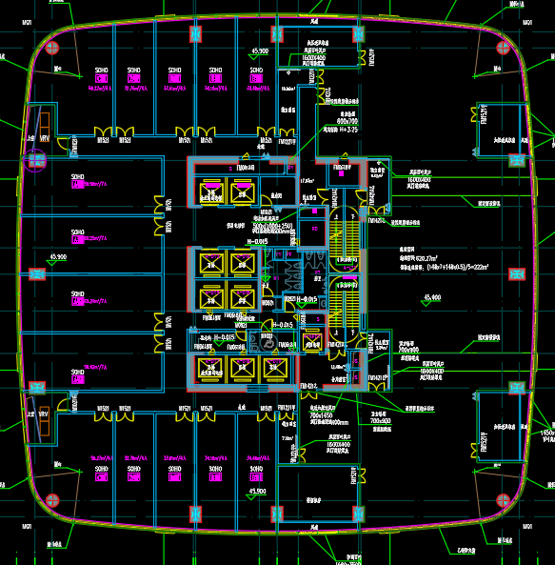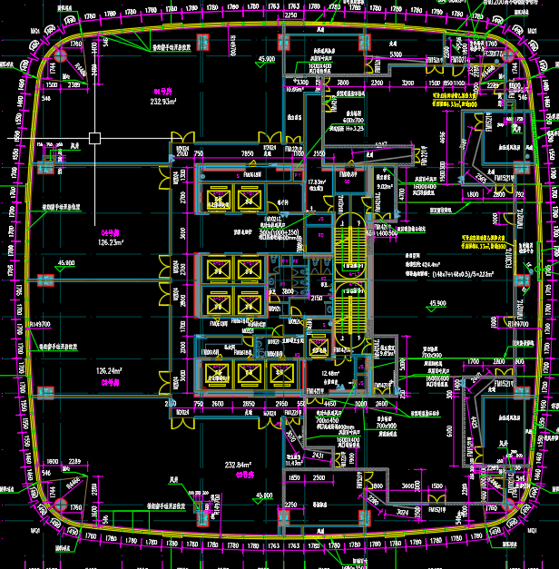
修改前 修改后

8、十五~二十六层A-1~A-7轴交B-A~B-G轴SOHO分隔修改，门大小修改，两侧室外空调
机位置集中调整在右侧。
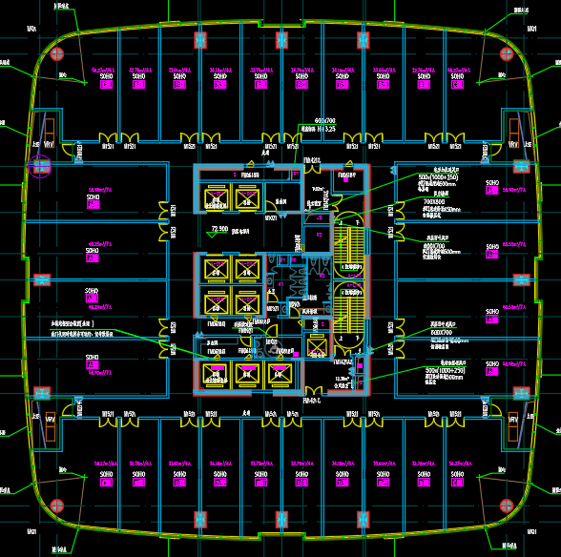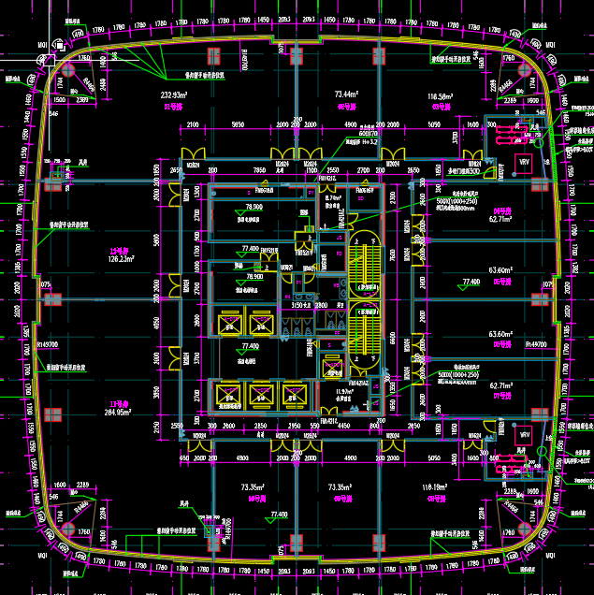
修改前 修改后

9、十九层A-1~A-7轴交B-A~B-G轴SOHO分隔修改，门大小修改，避难层设备房调整对
应避难层范围修改。
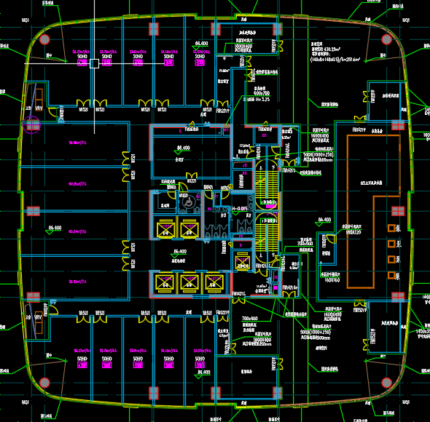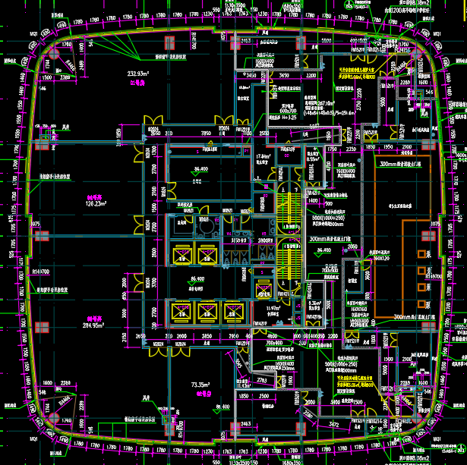
修改前 修改后

10、屋架层A-1~A-7轴交B-A~B-G轴屋架、机房、幕墙顶高度降低，所有的标高调整。
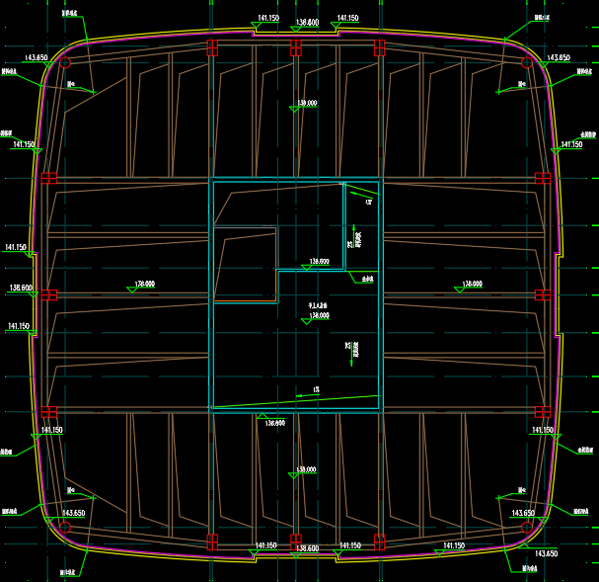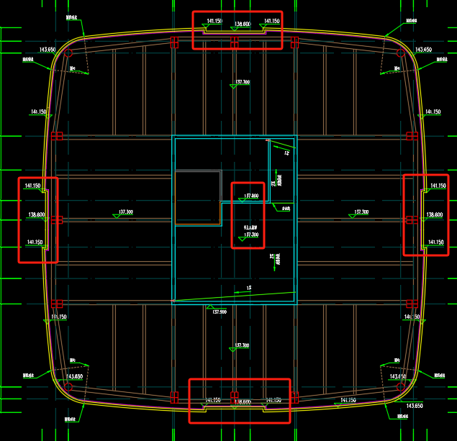
修改前 修改后
11、根据平面的调整，对应修改立面、剖面的标高，机房百叶位置。

根据《中华人民共和国城乡规划法》相关规定，现就该事项予以公示，公示时间为自本公示发布日期起十日。在公示期内如对上述调整事项有意见或建议，请使用真实姓名及联系方式，以书面形式反馈到以下地址：中山市黄圃镇兴圃大道139号中山市自然资源局第三分局三楼302室，逾期视为无异议。

联系人:温先生 联系电话：23226980

中山市自然资源局
2025年11月4日

